МИНИИСТЕРСТВО НАУКИ И ВЫСШЕГО ОБРАЗОВАНИЯ РФ

Федеральное государственное бюджетное образовательное учреждение высшего профессионального образования

**«Вятский государственный университет»**

**(ФГБОУ ВПО «ВятГУ»)**

Факультет автоматики и вычислительной техники

Кафедра электронных вычислительных машин

Отчет по лабораторной работе №4

по дисциплине

«Арифметико – логические основы вычислительной техники»

Разработал студент группы ИВТб-11 _____________ / /

Проверил преподаватель ____________ /Коржавина А.С./

Киров 2019

**Цель работы:** изучение теоретических основ деления беззнаковых целых чисел первым и вторым способом.

**Задание:**

1. Реализовать программу, осуществляющую деление беззнаковых целых чисел первым способом.
2. Реализовать программу, осуществляющую деление беззнаковых целых чисел первым способом.

**Ход работы:**

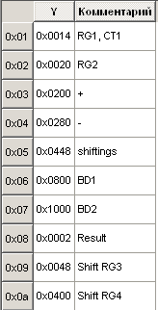

Рис. 1 – Таблица заполненной ПЗУ с построчными комментариями для деления (1 способ)

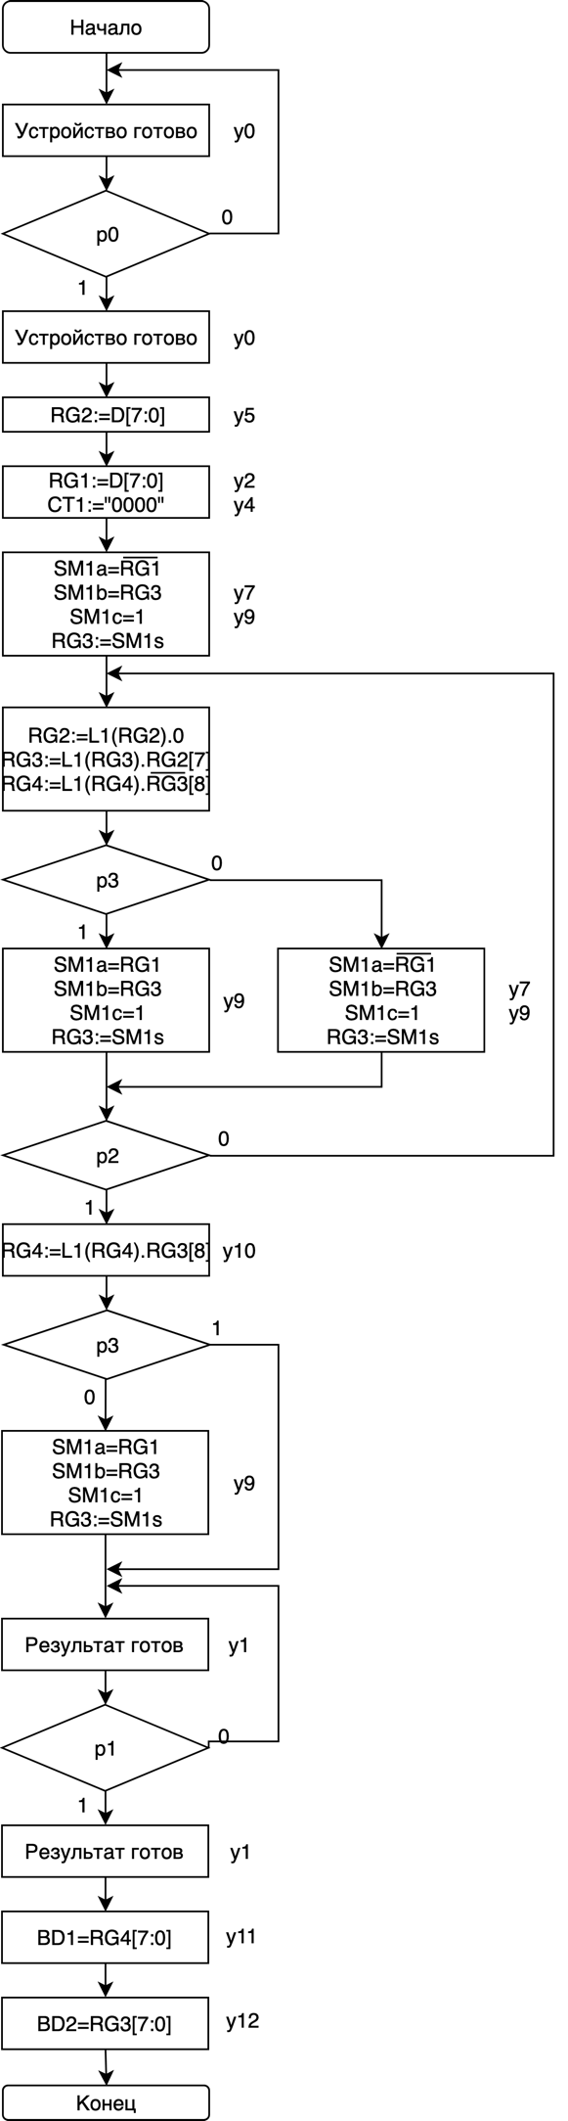

Рис. 2 – Микропрограмма для деления (1 способ)

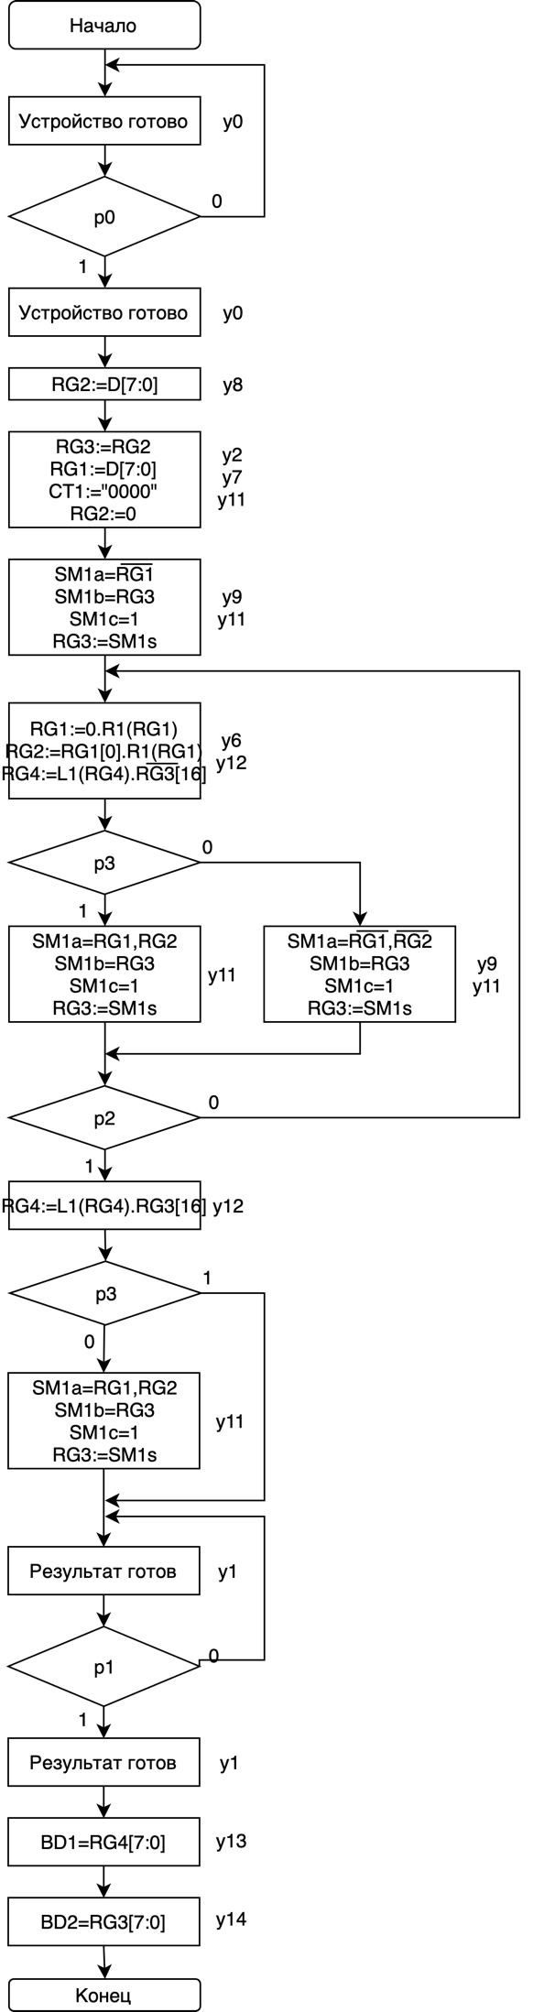

Рис. 3 – Микропрограмма для деления (2 способ)

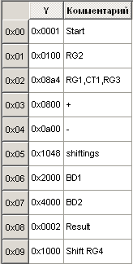

Рис. 4 – Таблица заполненной ПЗУ с построчными комментариями для деления (2 способ)

**Вывод:** в ходе данной лабораторной работы были изучены теоретические основы беззнакого целочисленного деления первым и вторым способам, схемы операционных частей вычислительных устройств.